WTOREK 28.04.2020
Temat tygodnia: Bawimy się kolorami.
Temat dnia: Kolorowe czary mary.
Cele :
- tworzy barwy i ich odcienie poprzez mieszanie kolorów,
- uważnie obserwuje,
- wnioskuje,
- rozwija myślenie przyczynowo – skutkowe,
- doskonali sprawność manualną.

Propozycje aktywności i zabaw:
- Ćwiczenia grafomotoryczne.
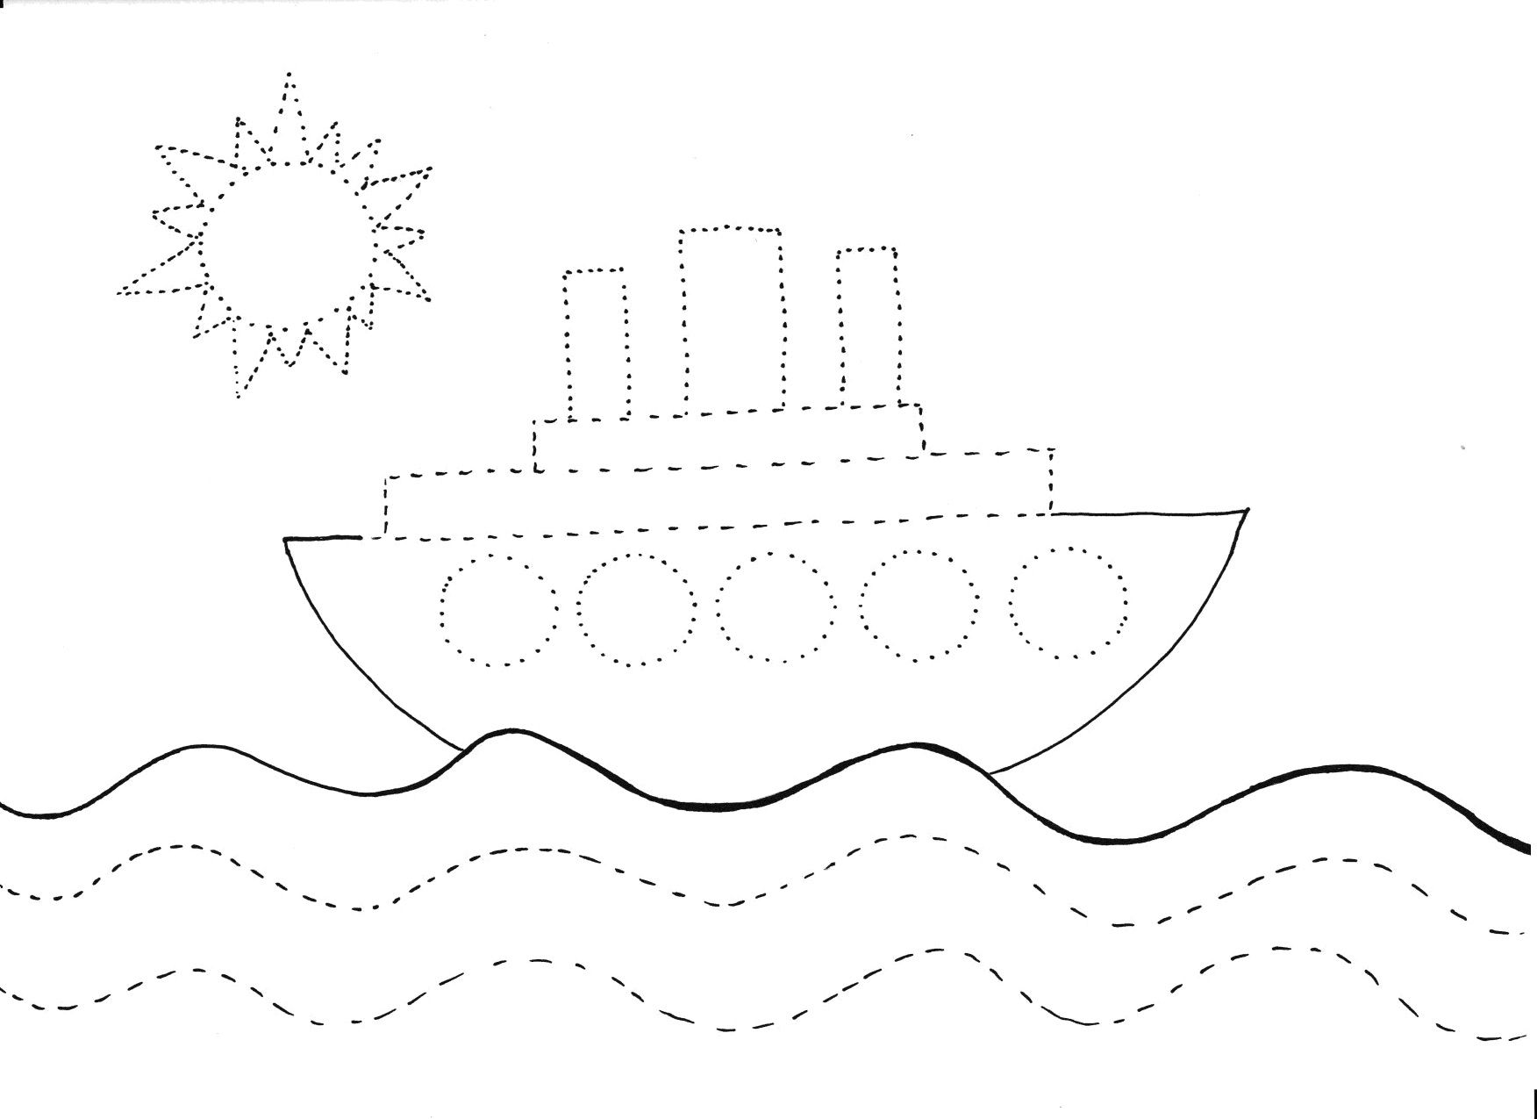
- Zabawa „Kto znajdzie – wygrywa!”. Rozkładamy na stoliku kawałki kolorowych włóczek i tasiemek. Zadaniem dzieci jest wyszukanie trzech kawałków w takim samym kolorze. Kto prawidłowo wykona zadanie, wygrywa.
- Prezentacja i rozmowa na temat obrazów.
Edward Dwurnik
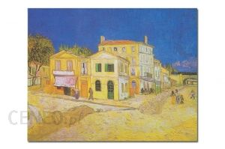
Vincent van Gogh
Przykładowe pytania:
– Którego koloru jest najwięcej?
– A którego najmniej?
– Co według was przedstawia ten obraz?
Doprowadzenie do spostrzeżenia przez dzieci barw dominujących w obu obrazach.
Krowa Wassilego Kandinskiego.
Rozmowa na temat obrazu. Przykładowe pytania:
– Czy tutaj także najwięcej jest jednej barwy?
– Ile jest kolorów na tym obrazie?
– Co przedstawia ten obraz? (zabawa w skojarzenia)
– Jakie zwierzę ukrył malarz na tym obrazie? (zabawa w skojarzenia)
- Zabawa badawcza „Wirujące bączki”. Dzieci otrzymują tekturowe krążki o średnicy 10 cm. Kolorują kredką, malują farbą lub wyklejają papierem kolorowym części krążka na dowolne kolory. Następnie z pomocą, zatemperowanym ołówkiem przebijają krążek pośrodku i – pozostawiając w nim ołówek – puszczają go w ruch. Obserwują, co się dzieje z kolorami (podczas uważnej obserwacji, dostrzegają łączenie się kolorów podczas wirowania oraz nazywają kolor powstały w wyniku tego połączenia).
- Zabawa badawcza „Kolorowe czary-mary”. Dzieci mieszają na kartkach papieru farby w kolorach podstawowych: żółtym, czerwonym i niebieskim. Nazywają barwy pochodne.
- „Barwny świat”. Wspólne malowanie pracy inspirowanej utworem Akwarium – nakrapianie dużego arkusza farbami, a następnie rozdmuchiwanie farb przez słomki. Obserwowanie łączenia się kolorów. Odszukiwanie w powstałych plamach barw podstawowych i pochodnych. Próby nazywania powstałych kształtów.
https://www.youtube.com/watch?v=YVpl-RNzdE4

